Canadá
Clayoquot Wilderness Resort. -Tofino, British Columbia - 4 dias

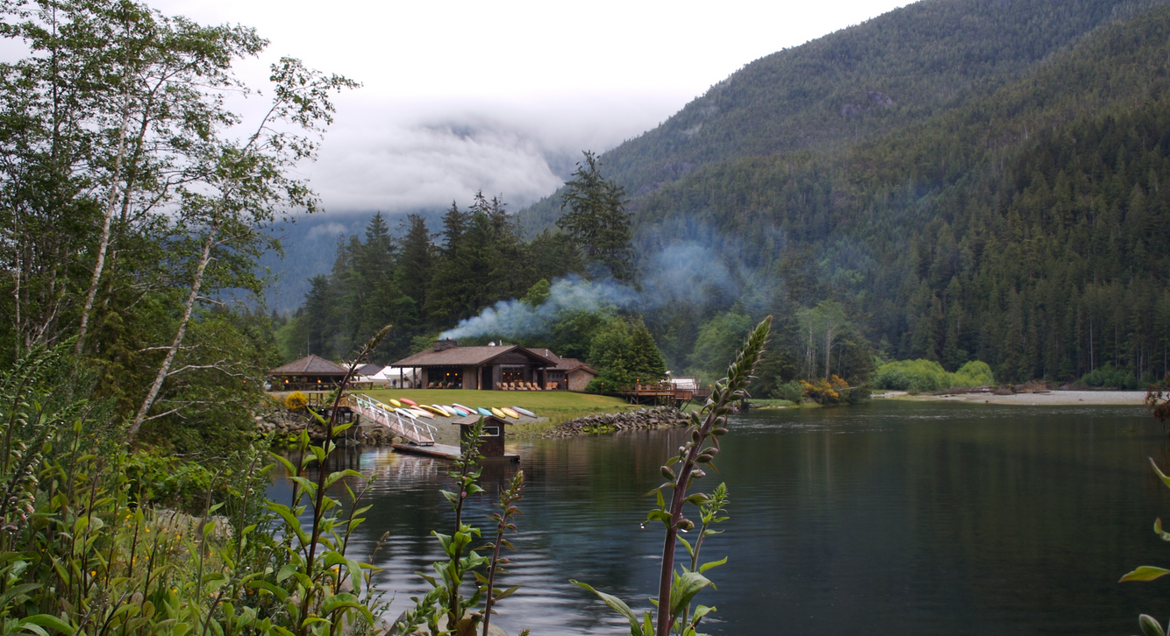

Às margens do Rio Bedwell e seus fiordes majestosos, em British Columbia, o Clayoquot Wilderness Resort inspira-se nos grandes acampamentos do século XIX e oferece experiências inesquecíveis, como terapias holísticas, observação de ursos e baleias, e aulas da chamada “cozinha moderna natural”. A chegada à esse paraíso selvagem é feita por hidroavião e a hospedagem é exclusivamente em tendas ultra confortáveis, em camas king size, lençóis de primeira linha, lareiras, e assim muito mais...

1º dia - Vancouver - Tofino, British Columbia
Saída do aeroporto de Vancouver - Seair Terminal, em seaplane com destino a Tofino, British Columbia - Clayoquot Wilderness Resort. Hospedagem por 3 noites, com todas as refeições incluídas, open bar e snacks.
2º dia - Clayoquot Wilderness Resort
Dia livre para desfrutar da estrutura e todas as atividades que o hotel oferece.
3º dia - Clayoquot Wilderness Resort
Dia livre para desfrutar da estrutura e todas as atividades que o hotel oferece.
4º dia - Tofino, British Columbia - Vancouver
Em horário a ser determinado, traslado privativo, em seaplane, com destino à Vancouver.

Documentação necessária para portadores de passaporte brasileiro:

- Passaporte: validade mínima de 6 meses da data de embarque com 2 páginas em branco
- Visto: não é necessário visto para o Canadá ( A partir de março 2016)
- Vacina: não é necessário
Valores em dólares americanos por pessoa, sujeitos à disponibilidade e alteração sem aviso prévio.

